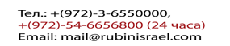

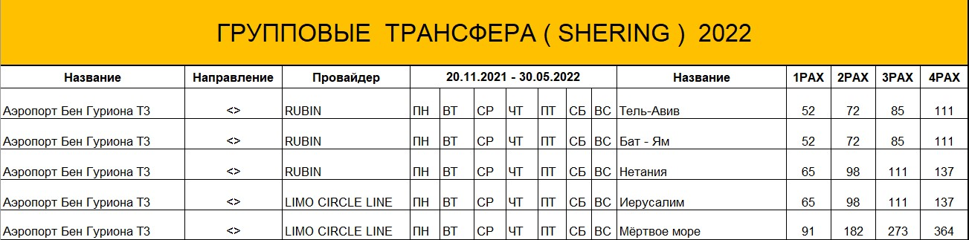

ВНИМАНИЕ :
1. Цены даны в долларах США .
2. В случае задержки на паспортном контроле , изменения рейса или по любой другой причине не состыковки с представителем фирмы
в аэропорту – звонить по телефону срочной связи +972-546656250
3. Групповой трансфер предполагает ожидание до 2-х часов с момента выхода из аэропорта
4. В связи с новыми правилами во время COVID-19 встреча производится на выходе из аэропорта 23 ворота на 2 этаже. подняться на
лифте на 2 этаж на выходе будет ждать водитель с табличкой " Rubin Tourism" просьба связываться по вотсапу +972 546656250
после прохождения паспортного контроля
5. Трансферы выполняемые компанией " limo Circle -Seshir" на Мертвое море в случае ночных рейсов с 22-00 до 06-00 возможно
ожидание более 2 часов .
6. Туристам не вышедшим в течении 2.20 часов после посадки самолета деньги за трансфер не возвращаются. Возможен трансфер на
более позднее время за дополнительную плату.
7. Компания оставляет за собою право изменить цены, поставив в известность партнеров, в случае изменения курса доллара или
существенных изменении на рынке Израиля

